**Scholify**

Наша мета полягає в створенні веб-застосунку, який спростить і поліпшить процес управління школою, забезпечуючи ефективну взаємодію між учнями, вчителями, адміністрацією та батьками. Ми прагнемо створити інноваційний і легко використовуваний інструмент, який буде сприяти підвищенню якості навчання та забезпечить гладке функціонування всіх аспектів управління школою.

**Ролі користувачів**

1. *Адміністратор школи* – має повний доступ до всіх функцій та можливостей системи, відповідає за керування користувачами, включаючи створення, редагування та видалення облікових записів.
2. *Вчитель* – має доступ до функцій, пов'язаних з веденням навчального процесу. Може створювати розклад занять, створювати оголошення, додавати оцінки та вести журнал відвідування для своїх класів. Може спілкуватися з учнями та батьками через систему чату.
3. *Учень* – може переглядати свій розклад занять та оголошення, виставленні вчителем. Йому дозволяється переглядати власні оцінки та статистику відвідуваності. Має можливість спілкуватися з вчителями та іншими учнями через вбудовану систему чату.
4. *Батьки* – можуть переглядати навчальні досягнення своєї дитини, такі як оцінки та відвідуваність. Мають можливість спілкуватися з вчителями щодо навчального процесу та інших питань через вбудовану систему чату.

|  |  |  |  |
| --- | --- | --- | --- |
| **№** | **Роль** | **Use case** | **Опис** |
| 1 | Адмін | Увійти | Увійти в систему з допомогою електронної пошти та паролю |
| 2 | Додати користувачів | Додати в систему особисті дані користувача (вчителя, учня, батьків) |
| 3 | Редагувати користувачів | Редагувати особисті дані користувачів (вчителя, учня, батьків) в системі |
| 4 | Видаляти користувачів | Видаляти усі дані про користувача (вчителя, учня, батьків) з системи |
| 5 | Створювати класи | Додати класи в систему та додати певних учнів до кожного класу |
| 6 | Вийти | Вийти з системи |
| 7 | Вчитель | Увійти | Увійти в систему з допомогою електронної пошти та паролю |
| 8 | Створити розклад | Створити розклад для власного класу, додати туди предмети |
| 9 | Додати оголошення | Додати загальні оголошення для власного класу |
| 10 | Створити журнал | Створити журнал для класу, додавати оцінки та відмічати відвідуваність |
| 11 | Вести чат з користувачами | Вести чат з іншими користувачами (учнями та батьками) |
| 12 | Вийти | Вийти з системи |
| 13 | Учень | Увійти | Увійти в систему з допомогою електронної пошти та паролю |
| 14 | Переглядати журнал | Переглядати журнал свого класу |
| 15 | Переглядати оголошення | Переглядати оголошення для свого класу |
| 16 | Переглядати журнал | Переглядати власні оцінки та відмітки про відвідуваність |
| 17 | Вести чат з користувачами | Вести чат з іншими користувачами (вчителями та батьками) |
| 18 | Вийти | Вийти з системи |
| 19 | Батьки | Увійти | Увійти в систему з допомогою електронної пошти та паролю |
| 20 | Переглядати розклад | Переглядати розклад своєї дитини |
| 21 | Переглядати журнал | Переглядати оцінки та відвідуваність своєї дитини |
| 22 | Вести чат з користувачами | Вести чат з іншими користувачами (вчителями та учнями) |
| 23 | Вийти | Вийти з системи |

**Функціональні вимоги**

*Авторизація користувачів*:

* Кожен користувач матиме можливість входу в систему через електрону пошту та пароль.

*Реєстрація нових користувачів*:

* Адміністратори реєструють вчителів, учнів та батьків.

*Управління користувачами*:

* Адміністратори можуть додавати, видаляти та редагувати облікові записів усіх користувачів, а також формувати класи та призначати учнів до відповідних класів.

*Розклад занять*:

* Вчителі можуть створювати та редагувати розклади занять для своїх класів, які доступні учням та їх батькам.

*Ведення журналу та оцінювання*:

* Вчителі можуть вносити оцінки в журнал та робити відмітки про відвідування.

*Комунікація*:

* Користувачі мають доступ до чату для легко спілкування між собою.
* Вчителі можуть створювати оголошення для своїх класів.

**Нефункціональні вимоги**

Мова інтерфейсу – українська.

Бази даних – PostgreSQL.

Продуктивність – забезпечення високої швидкодії та ефективності роботи застосунку навіть при великому обсязі даних та одночасному використанні багатьма користувачами.

Надійність – забезпечення стабільної та надійної роботи системи з мінімальною кількістю витоків пам'яті, помилок чи аварій.

**Use case діаграми**

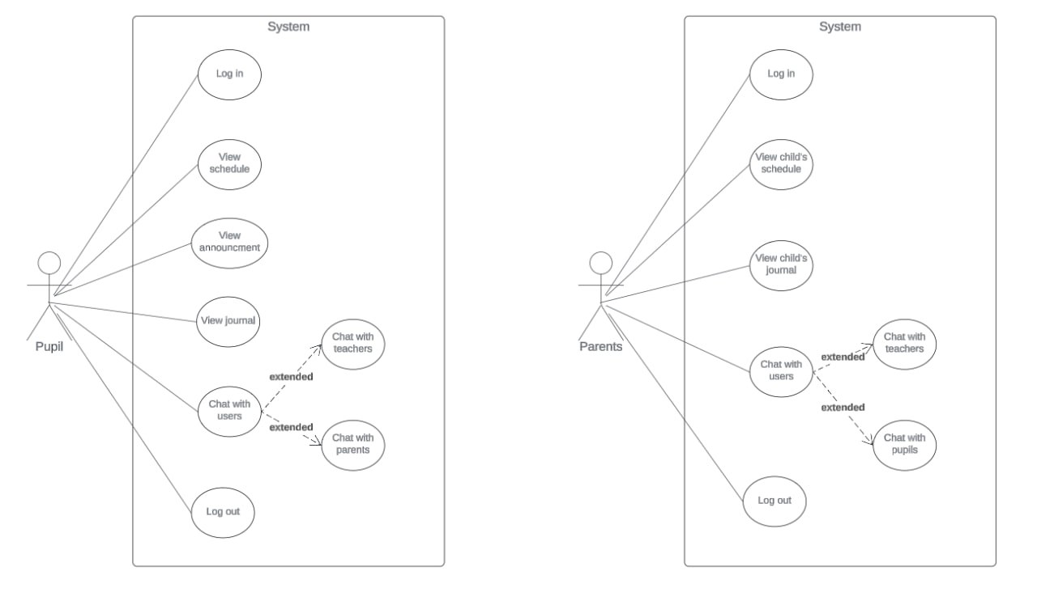

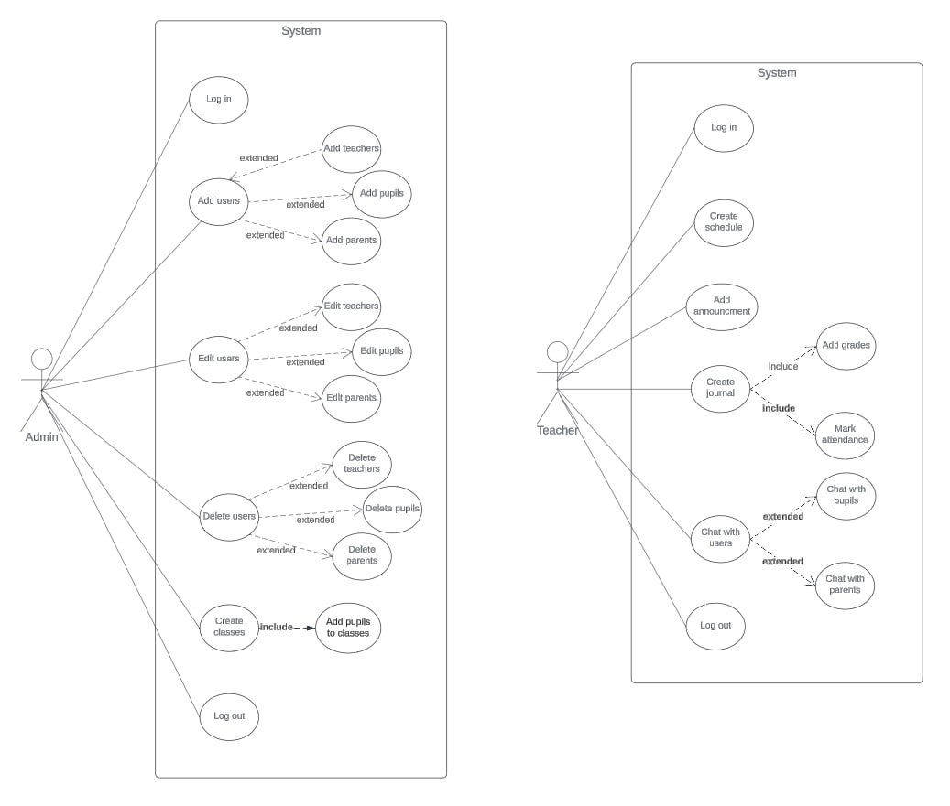

**Sequnce діаграма**

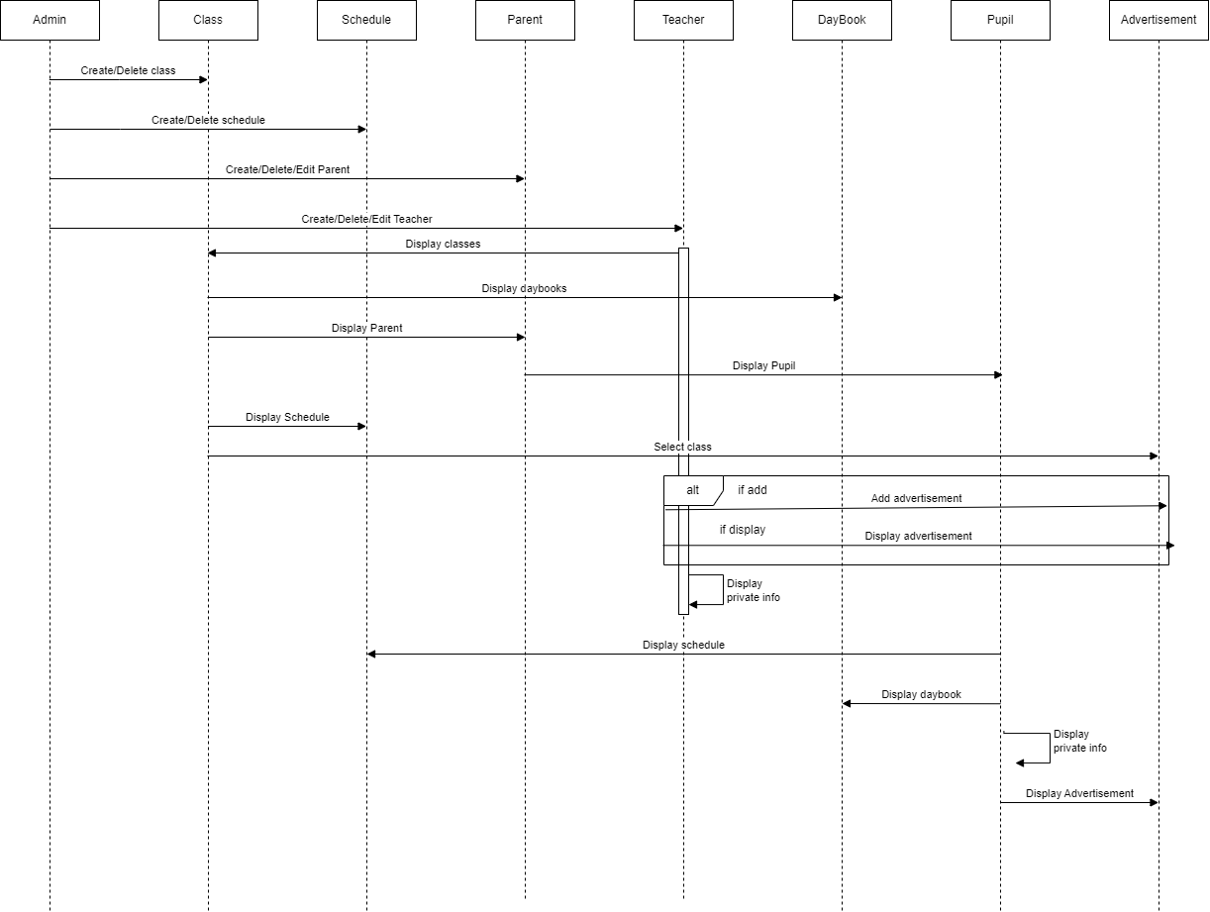

**ER діаграма**

